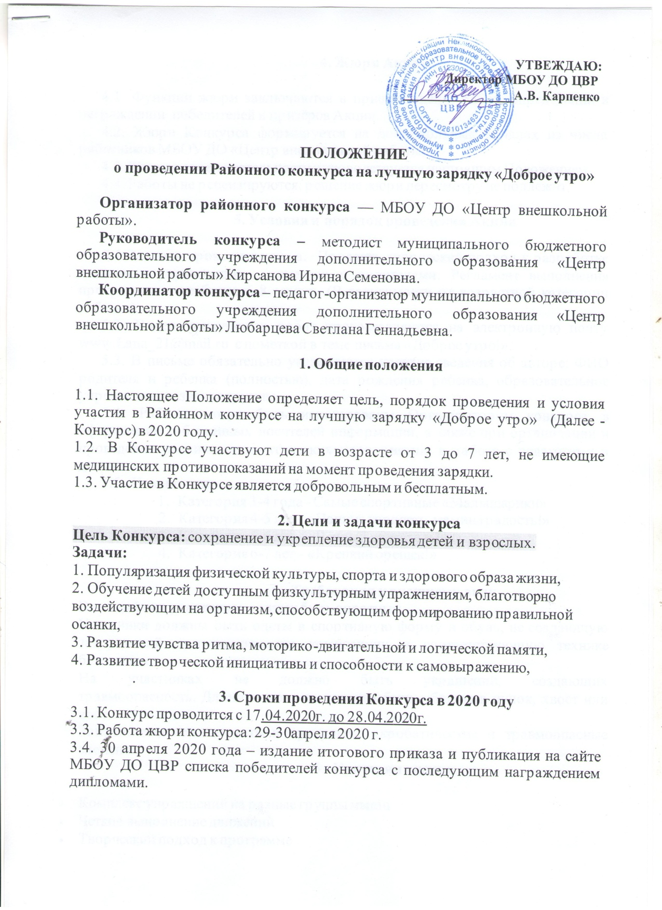

**Жюри Акции**

4.1. Функции жюри заключаются в приеме, оценке работ, определении и награждении победителей и призёров Акции.

4.2. Жюри Конкурса формируется на добровольных началах из числа работников МБОУ ДО «Центр внешкольной работы».

4.3. Жюри в своей деятельности руководствуется настоящим Положением.

4.4. Работы не рецензируются; решение жюри пересмотру не подлежит.

1. **Условия и порядок проведения Акции**

5.1 Зарядка проводится дома. Проявить творческий подход к разработке комплекса упражнений совместно с родителями. Регламент выполнения программы – не более 5-8 минут. (В зависимости от возрастной категории ребенка).

5.2. Видео конкурсных работ предоставляются на электронную почту www.Lana_21@mail.ru с пометкой в теме письма «Доброе утро!».

5.3. В письме обязательно указываются краткие сведения об авторе: ФИО родителя и ребенка (полностью), дата рождения ребенка, образовательное учреждение, название группы.

5.4. Работы могут быть использованы Организатором конкурса в оформлении собственных носителей информации, а также при организации и проведении различных тематических мероприятий, в работе с педагогами и детьми.

5.5. Номинации:

1. Категория 3-4 года - Самые спортивные «Малышарики»

1. Категория 4-5 лет - «Папина гордость, мамина радость!»
2. Категория 5-6 лет - «Вечный двигатель!»
3. Категория 6-7 лет - «Крепкий орешек!»
4. **Требования к внешнему виду**

Внешний вид участников должен быть опрятным.

Участники должны быть одеты в спортивную форму и обувь, не создающую затруднений при выполнении композиции и соответствующую технике безопасности.

На участниках не должно быть украшений, создающих травмоопасность. Длинные волосы должны быть убраны в пучок, хвост или косу.

**Запрещается**использовать в программе акробатические и травмоопасные элементы.

1. **Критерии оценки**

* Комплекс упражнений на разные группы мышц
* Четкое выполнение движений
* Творческий подход к программе
* Выразительность и эмоциональность исполнения
* Дисциплинированность

Контактное лицо – методистМБОУ ДО «Центр внешкольной работы» Кирсанова Ирина Семеновна., тел: 8-904-501-45-83, педагог-организатор МБОУ ДО «Центр внешкольной работы» Любарцева Светлана Геннадьевна , тел.8-928-134-27-85.